**BÀI TUYÊN TRUYỀN VỀ BỆNH THỦY ĐẬU**

**VÀ CÁCH PHÒNG BỆNH**

Thời gian vừa qua, tình trạng học sinh bị thủy đậu liên tiếp xảy ra ở nhiều tỉnh, thành phố trên cả nước: Dịch thủy đậu đã và đang trở thành vấn đề nóng bỏng được dư luận quan tâm.

Hiện nay thời tiết đang giao mùa, độ ẩm không khí  rất cao là môi trường thuận lợi cho một số bệnh truyền nhiễm bùng phát và lây lan nghiêm trọng  đặc biệt là bệnh thủy đậu bắt đầu xuất hiện và ngày càng tăng nhanh tại các khu vực dân cư đông đúc như nhà trẻ , mẫu giáo , trường học …

**1. Nguyên nhân gây bệnh**

- Thủy đậu là bệnh do virus varicella-zoste, bệnh rất dễ lây cho những người không miễn dịch với nó.

- Các cơ sở chăm sóc trẻ em như trường học và gia đình là nơi rất dễ lây bệnh do tiếp xúc trực tiếp với phát ban hoặc qua những bụi nước có chứa virus gây bệnh khi người bệnh hắt hơi và ho.

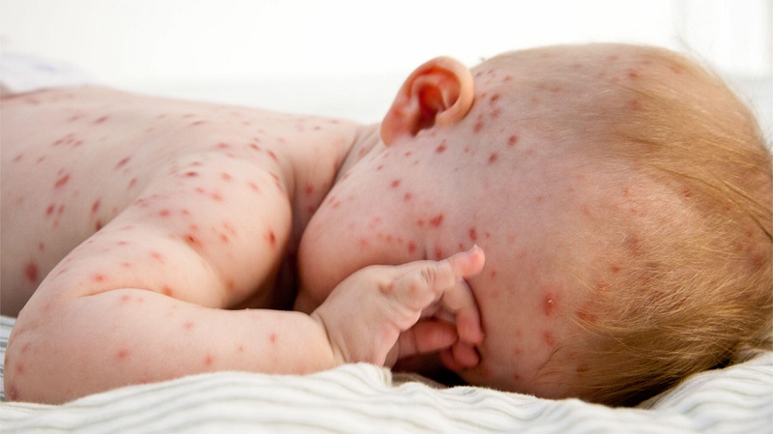

- Bệnh thủy đậu xảy ra quanh năm, cao điểm là từ tháng 3 đến tháng 9 hằng năm.

- Bệnh gặp ở mọi lứa tuổi nhưng thường gặp nhất ở trẻ em. Bệnh xảy ra ở người lớn nặng hơn trẻ em.

- Bệnh có thể rải rác hoặc bùng phát thành các vụ dịch lớn nhỏ ở nơi đông dân cư, điều kiện vệ sinh kém.

**2. Triệu chứng và dấu hiệu của bệnh**

- Triệu chứng thường xuất hiện từ 14-16 ngày sau lần tiếp xúc đầu tiên với người bệnh.

- Biểu hiện của bệnh:

+ Sốt nhẹ từ 1-2 ngày.

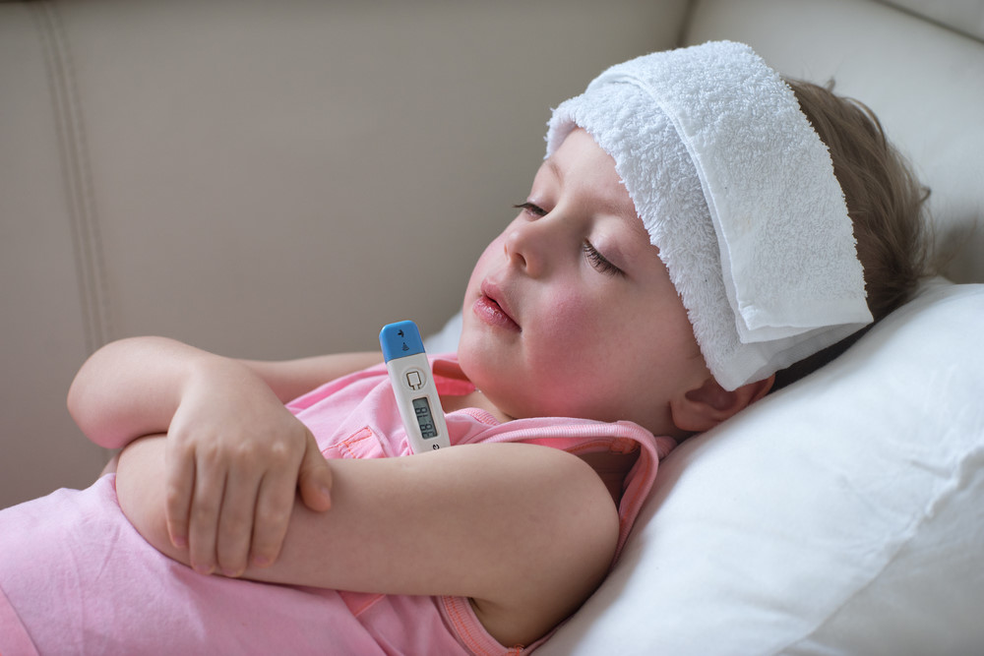

+ Cảm giác mệt mỏi, chán ăn, đau mỏi người và toàn thân phát ban.

+ Ban thủy đậu thường dưới dạng chấm đỏ lúc đầu sau đó phát triển thành các mụn nước.

+ Đầu tiên ban mọc ở đầu, mặt, cổ, thân người và các chi.

+ Ban thủy đậu thường rất ngứa.

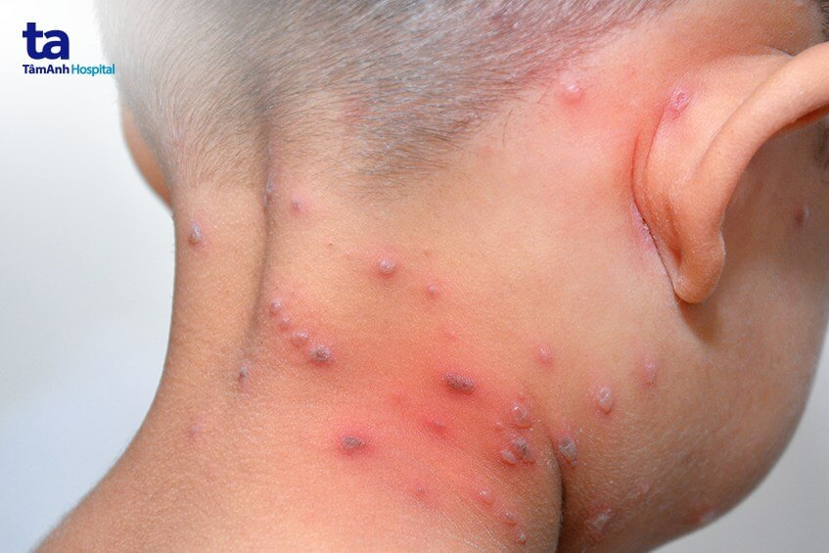

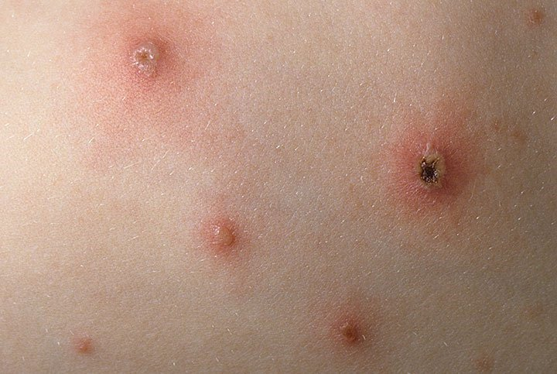

**3. Điều trị:**  
+ Chống nhiễm khuẩn, hạ sốt, an thần.  
+ Tại chỗ: Nốt đậu dập vỡ nên chấm xanhmethylen.



+ Nên cách ly người bệnh từ 5 đến 7 ngày để tránh lây lan.  
+ Luôn mặc quần áo thoáng mát, tránh nước và gió cho người bệnh.

**4.Các biến chứng có thể xảy ra?**

– Thuỷ đậu có thể gây biến chứng. Khi các mụn nước vỡ ra và bị nhiễm trùng có thể gây sẹo xấu, đặc biệt khi bệnh nhân gãi nhiều ở vùng tổn thương.

– Nhiễm trùng da là biến chứng của thuỷ đậu thường gặp nhất ở trẻ em.

– Biến chứng khác thường gặp là tổn thương thần kinh trung ương bao gồm những rối loạn ở tiểu não (rối loạn thất điều tiểu não, chóng mặt, run, rối loạn ngôn ngữ), viêm não (nhức đầu, co giật, rối loạn ý thức), tổn thương thần kinh (liệt thần kinh) và hội chứng Reye (kết hợp tổn thương gan và não khả năng gây tử vong, có thể xảy ra do dùng aspirin ở trẻ em).

– Các biến chứng đặc biệt nặng có thể xảy ra trên bệnh nhân AIDS, lupus, bịnh bạch cầu, và ung thư. Biến chứng còn xảy ra trên những bệnh nhân dùng thuốc ức chế miễn dịch, như các corticoid. Trẻ sơ sinh có mẹ bị thuỷ đậu ở 3 tháng cuối của thai kỳ sẽ chịu những nguy cơ cao của bệnh. Nếu mẹ phát bệnh thuỷ đậu 5 ngày trước hoặc 2 ngày sau khi sanh, tỉ lệ tử vong của trẻ sơ sinh có thể lên đến 30%.

**5. Cách chăm sóc và phòng bệnh**

- Cách phòng ngừa tốt nhất là tiêm vaccine và tiêm một liều duy nhất 0,5ml cho trẻ từ 1 – 12 tuổi. Đối tượng từ 13 tuổi trở lên tiêm 2 liều, cách nhau từ 6 – 10 tuần. Khi tiêm chủng cần chú ý những điều sau:

+ Việc chủng ngừa thủy đậu không chỉ cần tiến hành với trẻ em, là đối tượng chính của bệnh này, mà còn ở cả người lớn. Những người lớn khi mắc bệnh cũng gặp nhiều biến chứng nguy hiểm, thậm chí còn nặng hơn cả trẻ nhỏ nên chích ngừa là hoàn toàn cần thiết. Phụ nữ trước khi có ý định mang thai từ 2-3 tháng cần đi tiêm vắc xin để bảo vệ sức khỏe cả mẹ và bé.

+ Không tiêm vacxin thủy đậu khi đang sốt hoặc bị bệnh nhiễm khuẩn cấp tính, người mẫn cảm với các thành phần của vắc xin, người bị thiếu hụt miễn dịch bẩm sinh hoặc mắc phải, phụ nữ đang mang thai.

- Trong khi dịch bệnh có mặt ở khắp nơi thì cách ly với nguồn bệnh là một biện pháp an toàn giúp ngăn chặn lây lan. Không nên đưa trẻ đến những nơi có nguồn bệnh hoặc nguy cơ lây nhiễm cao như bệnh viện. Không nên đến những chỗ đông người như bến xe, bến tàu. Trong trường hợp bắt buộc phải đến những nơi kể trên cần đeo khẩu trang y tế, vệ sinh sạch sẽ bằng xà phòng diệt khuẩn ngay sau đó.

- Ngoài ra, bố mẹ cần đảm bảo cho trẻ ăn uống đầy đủ dưỡng chất, nâng cao sức đề kháng, vệ sinh cơ thể, giữ tay sạch sẽ, tránh nguồn lây bệnh.

- Bố mẹ cũng có thể tăng cường hệ miễn dịch cho bé bằng cách cho bé sử dụng các loại thực phẩm chức năng giúp nâng cao sức đề kháng và hệ thống miễn dịch. Ưu điểm nếu đã được chủng ngừa vaccine thủy đậu thì đại đa số từ 80-90% có khả năng phòng bệnh tuyệt đối. Tuy nhiên, cũng còn khoảng 10% còn lại là có thể bị thủy đậu sau khi tiêm chủng, nhưng các trường hợp này cũng chỉ bị nhẹ, với rất ít nốt đậu, khoảng dưới 50 nốt, và thường là không bị biến chứng.

- Thời gian ủ bệnh của thuỷ đậu là từ 1-2 tuần sau khi tiếp xúc với bệnh nhân, do đó, nếu một người chưa được tiêm phòng vaccine thuỷ đậu mà có tiếp xúc với bệnh nhân thuỷ đậu, trong vòng 3 ngày ta có thể tiêm ngừa thì vaccine có thể phát huy tác dụng bảo vệ ngay sau đó giúp phòng ngừa thủy đậu.

**\* Phòng bệnh tại trường mầm non:**

- Khi phát hiện cháu mắc thủy đậu cần cách ly trẻ. Cho trẻ nghỉ ở nhà và tiến hành vệ sinh môi trường nhà trường và lớp học.

- Vệ sinh sạch sẻ đồ dung học tập. khử khuẩn đồ chơi của trẻ bằng dung dịch cloramin B2%. Lau chùi sàn nhà, của sổ. tường.

- Đồ dùng cá nhân trẻ như: chăn, chiếu, gối phải được giặt sạch và phơi nắng.

- Hướng dẫn trẻ khi hắt hơi phải biết lấy tay che miệng. Không sử dụng chung đồ vệ sinh các nhân như khăn mặt, bàn chải ca, cốc…

**\* Hướng dẫn cho phụ huynh biết cách chăm sóc trẻ tại nhà:**

Cho trẻ nằm trong phòng riêng, thoáng khí, có ánh sáng mặt trời, thời gian cách ly là khoảng 7 đến 10 ngày từ lúc bắt đầu phát hiện bệnh (phát ban) cho đến khi các nốt phỏng nước khô vảy hoàn toàn (người lớn phải nghỉ làm, học sinh phải nghỉ học).

– Sử dụng các vật dụng sinh hoạt cá nhân riêng: khăn mặt, ly, chén, muỗng, đũa.

– Vệ sinh mũi họng hàng ngày bằng dung dịch nước muối sinh lý 90/00.

– Thay quần áo và tắm rửa hàng ngày bằng nước ấm trong phòng tắm.

– Nên mặc quần áo rộng, nhẹ, mỏng.

– Đối với trẻ em: nên cắt móng tay cho trẻ, giữ móng tay trẻ sạch hoặc có thể dùng bao tay vải để bọc tay trẻ nhằm tránh biến chứng nhiễm trùng da thứ phát do trẻ gãi gây trầy xước các nốt phỏng nước.

– Ăn các thức ăn mềm, lỏng, dễ tiêu, uống nhiều nước, nhất là nước hoa quả.

– Dùng dung dịch xanh Milian (xanh Methylene) để chấm lên các nốt phỏng nước đã vỡ.

– Trường hợp sốt cao, có thể dùng các thuốc hạ sốt giảm đau thông thường nhưng phải theo hướng dẫn của thầy thuốc, có thể dùng kháng sinh trong trường hợp nốt rạ bị nhiễm trùng: nốt rạ có mủ, tấy đỏ vùng da xung quanh… Tuyệt đối không được dùng thuốc Aspirin để hạ sốt.

– Nếu bệnh nhân cảm thấy: Khó chịu, lừ đừ, mệt mỏi, co giật, hôn mê hoặc có xuất huyết trên nốt rạ nên đưa đến ngay các cơ sở y tế để được theo dõi và điều trị.

**\* Các quan niệm sai lầm**

**- Kiêng tắm, kiêng ăn:** Làm như vậy bé sẽ dễ bị nhiễm trùng do da ẩm ướt không sạch. Kiêng ăn sẽ làm trẻ suy dinh dưỡng thêm, giảm sức đề kháng khó lành bệnh.

**- Kiêng gió, trùm kín** để xổ ra hết không lậm vào nội tạng. Điều này sai vì trẻ ra càng ít là sức đề kháng tốt và ít biến chứng hơn.

**- Tắm hay uống nước gốc rạ:** Không có giá trị chữa bệnh, có thể gây nhiễm trùng thêm hay ngộ độc hóa chất nông nghiệp có trong gốc rạ.

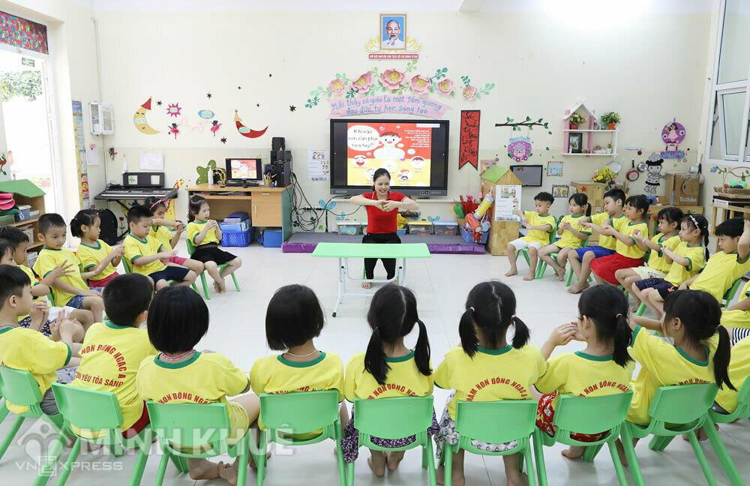

Trên đây là những điều chúng ta nên biết về cách phòng tránh bệnh thủy đậu, tôi mong tất cả mọi người hiểu rõ sự nguy hiểm của bệnh thủy đậu. Từ đó tự biết cách bảo vệ, chăm sóc trẻ nhỏ và bản thân, những người trong gia đình và những người xung quanh.

Xin chân thành cảm ơn!

**NGƯỜI VIẾT BÀI**